②【別紙】 地区補助金報告書：A-4フラットファイルへの表記法

【報告書のファイリングに関する地区の指定】

地区補助金報告書類は、インデックスラベルを付けて指定された順（上から①②③・・・の順）で、市販のA-4フラットファイル

［タテ型、色：ピンク］に綴じて保管してください。なお、A-4フラットファイルの側面ならびに表紙の記載方法は、以下の例を

参考にして「クラブ名」「補助金申請No．」を各クラブ用に変更して印刷後、切り取って指定のA-4フラットファイルに剥がれないように

強く貼り付けてください。



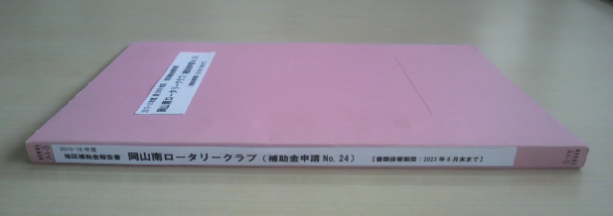

1. A-4ﾌﾗｯﾄﾌｧｲﾙ（色：ピンク）への記入例（表紙）

2023-24年度 ＲＩ第2690地区 　地区補助金報告書

〇〇ロータリークラブ（補助金申請No.〇）

【書類保管期間：2031年6月末まで】

1. A-4ﾌﾗｯﾄﾌｧｲﾙ（色：ピンク）への記入例（側面）

2023-24年度

地区補助金報告書 〇〇ロータリークラブ（補助金申請No.〇） 【書類保管期間：2031年6月末まで】

2010-11年度 第2690地区